Заколдованный круг
Опубликовано 14.08.2014
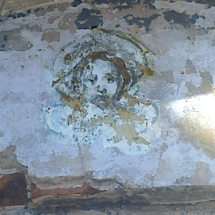
11 августа вышел из типографии свежий выпуск газеты Пашийского поселения «Светлая река», и в нем, как заведено, много нового и интересного о Пашии, о районе. Краешком затронули соседей, насколько это перекликается с нашим житьем-бытьем. На сайте «ГОРН» установилась хорошая традиция публиковать одну из статей каждого нового выпуска «Светлой реки». И сегодня мы предлагаем вашему вниманию статью «Заколдованный круг», написанную главным редактором издания и главой Пашийской администрации Зинаидой Владимировной Сибиряковой. Фотографии к этой публикации также выполнены автором.
Заколдованный круг
Что сегодня тревожит нас больше всего? На этот вопрос даже трудно ответить сразу. Нас тревожит многое: как вступать в новый отопительный сезон, кто отремонтирует висячий мост, где взять новые рабочие места, кому поручить ремонт дорог, откуда взять деньги на охрану стадиона, на какие средства содержать смотрителя кладбища, почему затягивается ремонт водовода, как избежать потери на теплотрассе и возместить убытки заводу, кого попросить о помощи в строительстве новых очистных, как убедить земляков, что мы не можем осветить каждый проулок, чем наказать нерадивых граждан, засоряющих склоны гор и берега рек, высыпая бытовой мусор, куда бы заселить погорельцев и живущих в аварийном жилье, как сохранить то, что было дорого с детства, почему нет клуба в п.Вильва, когда будет построен мост через р.Болотушку…
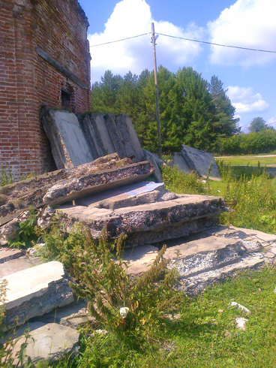
Можно целую газету заполнить вопросами – проблемами. Только это не поможет сдвинуть с места груз даже одной из них. Но, на мой взгляд, есть проблема, не требующая денег. Скажите, такой нет?! Соглашусь, ибо без денег сегодня действительно ни – ку – да! И все-таки мне хочется сегодня сказать о том, что не имеет цены. Это наш духовный мир. Наша доброта, щедрость, умение прийти на помощь в любую минуту даже чужим людям; это неравнодушие к пацанам, что бросают бумажки или грубо разговаривают прямо на улице; это желание перевести старушку через дорогу; это слова нежности, сказанные маме или отцу, это первый цветок одуванчика, подаренный внуком бабушке; это поднятая тобой доска, лежащая на дороге… Да мало ли что может таить в себе человеческая душа. И все, что в ней есть (или нет) это бесплатно. И это бесценно.
История нашего поселения (и Вильвы, и Пашии) уходит корнями в далекое прошлое. Об этом свидетельствуют сегодня осколки старины: плотина у заводского пруда, старый мост недалеко от Вильвы, построенный когда-то французами, и… наша церковь.
Вот о ней-то мне хочется сегодня говорить серьезно с тобой, уважаемый читатель.
Когда-то в этой церкви венчались родители моего отца. Я помню, как бабушка рассказывала об этом нам, так далеким в своем детстве от веры, но и тогда это вызывало непонятное чувство таинства, словно волшебная сказка.
Теперь все иначе. И настолько иначе, что уже не волшебная сказка, а заколдованный круг. Судите сами.
Уже не одно десятилетие прошло с тех пор, как мы возвращаем веру в людях, в душах. И снят запрет.
Тогда почему же мы разрушаем себя снова. Уже изнутри, не внешними политическими силами? Как могли мы позволить, например, снести надгробия на захоронениях у церкви и заложить их бетонными плитами? Почему эти надгробия выброшены, как что-то ненужное, никчемное, на свалку? Почему школьники «нарезают» круги на уроках физкультуры по останкам тех, кто захоронен у церкви? Почему козы и коровы продолжают гадить в разрушенном почти до конца святом здании? И ещё много «почему».
А главное – почему мы не можем вернуть на прежнее место хотя бы надгробия, которые сохранились? Можем! И это – первая разрешаемая проблема. Благо, есть у нас люди как В.Сидоров, Э.Ермаков, Д.Агафонов, Ю.Рыбникова (Головкина), кто уже заслужил слова благодарности от нашего прихода за помощь в установлении и благоустройстве поклонного креста на въезде в Пашию. Значит, можем мы, объединив силы, сдвинуть с места камень равнодушия.
Недавно в Пашии были представители министерства охраны памятников истории и культуры Пермского края. Они вновь осмотрели нашу церковь (гастроном, «Народный дом», церковь, плотину и дом Мокеева, которые тоже занесены в реестр охранных сооружений Пермского края) и вынесли вердикт: надо её хотя бы законсервировать, т.е. сделать так, чтобы прекратились разрушения. А для этого нужно хотя бы заколотить окна, двери и закрыть кровлю. Только ведь… У нас дом по ул. Свердловской, 33 без кровли почти много лет. И не он один… Холодный разум диктует: «Да у нас очистные сооружения разрушены! Воды в поселке не хватает, котельная не построена!..»
Если так, то духовное всегда будет на задворках. Вот тебе и заколдованный круг.
А как из него вырваться, мы спрашиваем сегодня у вас, дорогие земляки.
Только вот советовать вы почему-то не хотите. И на сотрудничество с газетой не идете…
А поселок-то и Ваш тоже. И не только мне он дорог. Из расстрелянной Украины к нам возвращаются земляки. Потому, что земля родная. И люди у нас хорошие. Я верю. А вы?
З.В. Сибирякова

